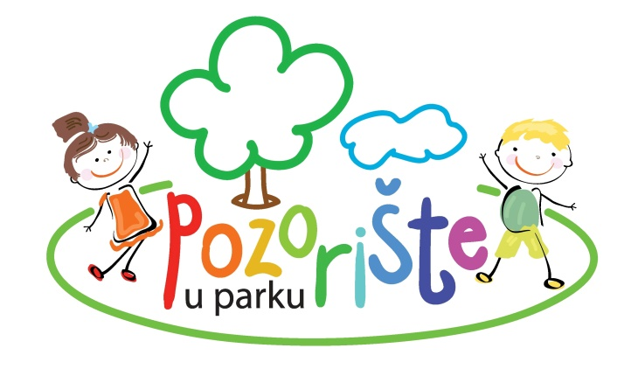
POZORIŠTE U PARKU
subota 16. jun od 17.00 do 21.00
Beograd, Šah klub u Tašmajdanskom parku
Pozorište u parku je revija dramskog stvaralaštva dece i mladih, koja okuplja predstave nastale kroz kreativnu participaciju dece i mladih iz čitave Srbije, regiona i drugih zemalja.
Pozorište u parku nije obično pozorište. Nema salu i binu, dekor i reflektore, sedišta i ulaznice. Pozorište u parku otvoreno je za svu decu, roditelje i građane. U Pozorištu u parku učestvuju deca, a ne glumci. Predstave se ne prikazuju, već se igraju. Publika ne mora da miruje i ćuti. Pozorište u parku je svetkovina igre, mašte i kreativnosti dece i mladih u pozorištu.
Ako ste u dramskoj ili pozorišnoj grupi razvili zaigranu predstavu, prijavite se i učestvujte!
UPUTSTVO ZA PRIJAVLJIVANJE
KO MOŽE DA UČESTVUJE:
Za učešće se mogu prijaviti dečje i omladinske dramske grupe, sekcije i sl. koje rade u/pri školama, ustanovama kulture, organizacijama civilnog društva, fakultetima, školama jezika, dramskim studijima, agencijama...
Program Pozorište u parku nije takmičarski. Svi učesnici dobijaju diplomu za učešće.
PROPOZICIJE:
- Predstava je nastala kroz kreativni proces, u potpunosti ili delimično (deca nisu samo glumci, već učestvuju u kreativnim odlukama – npr. u razvoju dramske priče i/ili teksta, scenskih rešenja, dizajnu i realizaciji scene i kostima itd.)
- Predstava je namenjena dečjoj ili omladinskoj publici
- Predstava ima obrazovni i/ili vaspitni značaj
- Trajanje predstave (ili odlomaka) nije kraće od 5 ni duže od 20 minuta (predstavu možete skratiti ili izdvo-jiti scene koje želite da prikažete; samo u izuzetnim slučajevima biće prihvaćene predstave dužeg trajanja)
- Vreme za nameštanje i razmeštanje scene nije duže od 5 minuta
- Predstava se može igrati na otvorenom, po dnevnom svetlu i bez teškog dekora
- Snimak predstave je pravovremeno dostavljen organizatorima (podignut na internet)
- Učesnici u predstavama obavezno gledaju predstave svojih vršnjaka
(ako se ova propozicija prekrši, grupa gubi pravo učešća u Pozorištu u parku u naredne tri godine).
Ukoliko imate bilo kakve nedoumice, pitanja ili potrebu za više informacija, pišite nam na adresu: pozoristeuparku@gmail.com
IZVOĐENJA:
Predstave se igraju jedna za drugom, samo sa 5 minuta pauze (za promenu scene), u tri bloka: Deca za decu; Deca/mladi za mlađe ili starije (npr. omladinci za decu, deca za odrasle...) i Mladi za mlade. Satnica će biti utvrđena u zavisnosti od pristiglih prijava.
Publiku čine članovi svih grupa koje učestvuju u programu, kao i deca i građani Beograda.
TEHNIČKI USLOVI:
Ovde preuzmite tlocrt i fotografiju izvođačkog prostora (Šah kluba).
Ozvučenje je obezbeđeno.
Garderoba će biti obezbeđena u blizini Tašmajdanskog parka.
Za odlaganje rekvizite i pripremu za izlazak na scenu, koristi se prostor iza paviljona Šah kluba.
PROMOCIJA:
Pozorište u parku će s posebnom pažnjom biti najavljeno u medijima.
OBJAVLJIVANJE:
Originalni dramski tekstovi i scenariji predstava će, uz pristanak dramskih pedagoga, biti objavljeni na sajtu www.bazaart.org.rs.
Odabrane fotografije sa izvođenja biće uvrštene u Zbornik radova sa konferencije „Pozorište i škola“, koja će biti održana 24. i 25. juna ove godine u Dečjem kulturnom centru Beograd i Malom pozorištu „Duško Radović“.
VAŽNO: Voditelji dramskih grupa dužni su da obezbede pristanak roditelja za fotografisanje dece i objavljivanje fotografija u medijima i Zborniku.
KADA PLANIRATE PRIJAVLJIVANJE, RAZMIŠLJAJTE O SLEDEĆEM:
Kroz Pozorište u parku želimo da promovišemo dramsko stvaralaštvo dece/mladih i za decu/mlade, a posebno kreativni dramski proces kao oblik obrazovno-vaspitnog rada. Cilj je da podstaknemo nastavnike i umetnike da prihvate i primene kreativan način rada, gde deca i mladi nisu samo interpretatori tuđih ideja, već autori originalnih dramskih sadržaja i rešenja. Kroz kreativnu participaciju, deca i mladi dobijaju šansu da razviju maštovitost, spontanost i izražajnost, samopouzdanje i inicijativu, ali i smisao za timski rad, solidarnost i osećaj odgovornosti.
KAKO DA SE PRIJAVITE:
Kliknite i popunite PRIJAVNI OBRAZAC. Prijavljivanje je isključivo on-lajn. Rok za slanje prijava je NEDELJA, 27. maj u ponoć.
PROČITAJTE JOŠ...
Ukoliko se pojavi potreba za dodatnim informacijama ili razjašnjenjima, kontaktiraćemo Vas poslednji dana maja.
KADA MOŽETE OČEKIVATI ODGOVOR?
Lista selektovanih programa biće objavljena na sajtu www.bazaart.org.rs najkasnije u ČETVRTAK, 31. maja.
ŠTA OGRANIZATORI OBEZBEĐUJU:
Improvizovan scenski prostor, osnovne tehničke uslove za izvođenje predstava (sistem za ozvučenje sa kablažom), priručnu garderobu, osveženje i sendvič za sve učesnike.
ŠTA SAMI TREBA DA OBEZBEDITE:
Potrošni materijal i priručnu rekvizitu. Putne troškove i smeštaj nažalost NISMO u mogućnosti da pokrijemo.
ZA DODATNA PITANJA I DOGOVORE:
Ukoliko imate bilo kakve nedoumice, pitanja ili potrebu za više informacija, pišite nam na adresu: pozoristeuparku@gmail.com

